Женщины-императрицы из династии Романовых
(библиотечный урок к 410-летию династии Романовых)
Библиотекарь. Здравствуйте, ребята. В 2023 году наша страна отмечает знаменательную историческую дату - 410-летие династии Романовых. Юбилей Романовых традиционно связывают с воцарением Михаила Федоровича Романова на царский престол. В истории страны началась новая эпоха. С 1613-го до 1917 года на российском престоле сменили друг друга восемнадцать правителей из семьи монархов. На троне династия находилась 304 года. Историки по-разному оценивают роль каждого из представителей династии в судьбе страны. Но именно правители, их личности, их деятельность во многом определяли развитие и историю страны.
Нашу встречу мы посвятим женщинам-правительницам из этой царской династии.
Четыре императрицы из династии Романовых правили страной почти три четверти столетия: Екатерина I, Анна Иоанновна, Елизавета Петровна и Екатерина II. В Европе появление женщины на троне давно уже никого не шокировало, но Россия тогда только-только распрощалась с патриархальными допетровскими временами.
В допетровскую эпоху роль женщин в истории нашей страны была сравнительно невелика. Со времен полулегендарной киевской княгини Ольги на протяжении шестисот лет женщины не играли значимой роли в политике и вели преимущественно затворнический образ жизни. Редким исключением стали великая княгиня Елена Глинская (регент при малолетнем сыне Иване Грозном) и царевна Софья, де-факто правившая в период регентства при малолетних Иване V и Петре I. Семилетнее правление Софьи закончилось её свержением и пострижением в монахини.
Ученица. Петр I Великий умер 28 января 1725 года, не назначив себе преемника. В день кончины русского императора под бой барабанов двух гвардейских полков, подошедших к императорскому дворцу, на российский престол взошла супруга почившего преобразователя Екатерина Алексеевна. Ей присягнули первые лица государства – члены С ената, Синода, вельможи, высшие военные чины. Неслыханное для России событие – возведение на трон иноземки, к тому же низкого происхождения – вызвало недоумение в обществе. Появились разнообразные толки, особенно в народе.

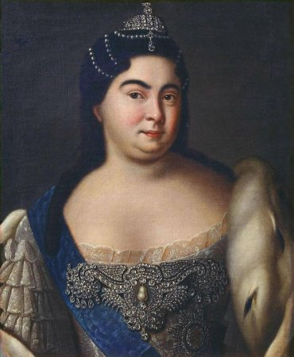

Ученица. Итак, на русский престол села женщина, да еще неведомо откуда взявшаяся иноземка, простая мужичка темного происхождения. Происхождение Екатерины Алексеевны доподлинно неизвестно. Есть несколько версий. Вот одна из них.
В 1702 году русские войска в Прибалтике одерживают одну победу за другой. Короткий поход завершается взятием города Мариенбурга. Захвачена богатая добыча. Среди более чем тысячи пленных – 18-летняя Марта Рабе, будущая императрица Екатерина I. Девушку берет в услужение фельдмаршал Шереметев. У Шереметева черноглазую красавицу выпросил Менщиков, а у последнего ее увидел Петр I.Кто же Марта Рабе по происхождению?

Ученица. По версии, изложенной в Энциклопедическом словаре Брокгауза и Ефрона, Марта родилась 5 апреля 1684 года в Лифляндии, в крестьянской семье Скавронских, литовского или латышского происхождения. Рано лишившись родителей, она нашла приют у своей тетки Веселовской, от которой в 12 лет попала в услужение к мариенбургскому протестантскому пастору Глюку и росла вместе с его детьми. Воспитание ограничивалось умением вести домашнее хозяйство да еще занятиями рукоделием. На 18-м году вышла замуж за шведского драгуна, который вскоре отправился в поход; тогда шла Северная война. С семьей пастора Глюка Марта попала в плен.
Петр поселил Марту в селе Преображенское в числе придворных девиц царевны Натальи, где она приняла православие и была названа Екатериной Алексеевной, т.к. ее крестным отцом был царевич Алексей. В 1712 году Екатерина и Петр I венчаются.
Ученица. Супруга российского царя обладала многими качествами, вызывавшими симпатию: добротой, ровным и легким характером, приятными естественными манерами, но главное – врожденным тактом. Она, кажется, в совершенстве постигла натуру Петра, сурового и вспыльчивого человека. При нередких у государя приступах ярости только одна Екатерина могла без страха смотреть в искаженное гневом лицо царя, только она умела успокоить его. Петр безгранично верил жене.
И до венчания с Петром, и после него Екатерина нередко сопровождала царя в походах и мужественно переносила непогоду, бездорожье и все неудобства бивачной жизни. Как отмечали современники, она отличалась крепким здоровьем и немалой физической силой. Свойственно ей было и поистине мужское хладнокровие. Екатерина никогда не теряла присутствия духа. Во время неудачного Прутского похода 1711 г., когда русская армия была окружена превосходящими силами турецких войск и Петру угрожал позорный плен, Екатерина оказалась одной из немногих, кто сохранил самообладание. Она предложила все свои драгоценности, чтобы задобрить турецкого визиря.Это облегчило переговоры о мире, и, в конце концов, русские полки вышли из ловушки. Екатерина была посвящена как в государственные, так и в личные отношения окружавших ее людей. К ней то и дело обращались за помощью, и она никогда не отказывала. Ее любили…
Не забывая своего прошлого и порой подшучивая над ним, Екатерина удивительно точно вошла в роль супруги могущественного государя и справлялась с ней столь непринужденно, как будто в ее жилах текла царская кровь. Это обстоятельство удивляло и самого Петра, и дипломатов.
Ученик. В 1722 году Петр издал указ о порядке престолонаследия. Отныне государь сам назначал себе преемника и мог изменить свое решение, если избранник не оправдывал его ожиданий. Мысли о том, в чьи руки передать дело всей своей жизни, не оставляли царя. У него было много детей, но в живых остались две дочери от брака с Екатериной Алексеевной – Анна и Елизавета. Дочерей он нежно любил, но не видел в них преемниц своего дела. Единственный прямой наследник - внук царя, великий князь Петр Алексеевич (будущий царь Петр II), родившийся в 1715 г., - вызывал у деда противоречивые чувства. Мальчик пробуждал у Петра мрачную подозрительность: вдруг это дитя, как и его отец, царевич Алексей, родившийся от первого брака, вырастет и станет противником тех преобразований, которые совершил он, царь Петр I, ценой тяжких трудов, будет ниспровергнуто? Борьба между отцом и сыном закончилась гибелью последнего. Повторения подобного хода событий император не мог допустить.
Оставалась любимая жена и помощница Екатерина Алексеевна. Она всегда была рядом с ним, он посвящал ее во все государственные дела. Думал ли великий государь о ней как о своей наследнице и продолжательнице начатых им реформ? Сможет ли она продолжить его дело? Есть свидетельства, что Петр Великий утвердительно отвечал на этот вопрос.
Ученица. В ноябре 1723 г. Петр издал манифест о короновании своей супруги, а 7 мая 1724 года Екатерина была коронована как императрица в Успенском соборе Кремля.
Екатерина до вступления на престол не умела ни читать, ни писать. Но через три месяца она научилась подписывать государственные бумаги. Ловкость и энергия, с которыми вела себя Екатерина в минуты смерти своего супруга, заставляли многих видеть в ней вполне подходящую преемницу Великого Петра. Но вскоре всем стало ясно, что в государственных делах она разбирается слабо.

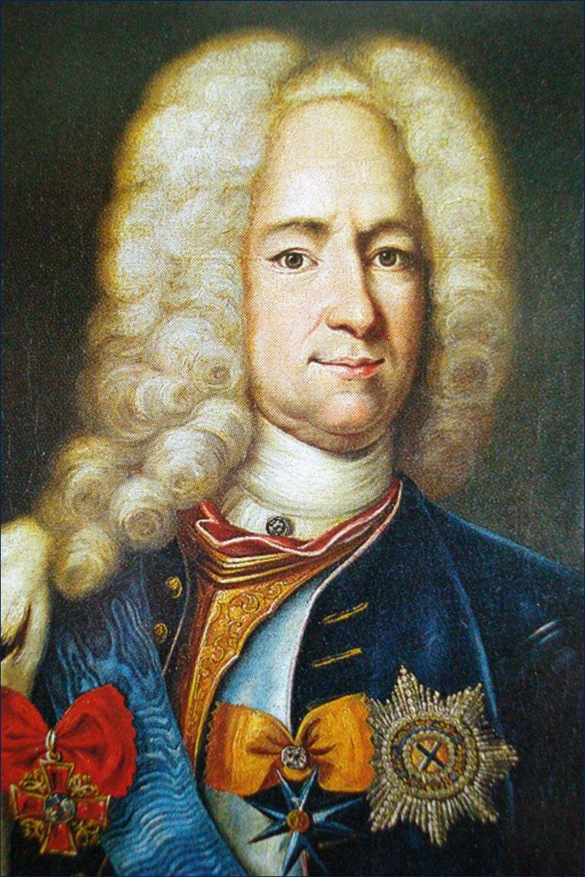
Фактически правителем России сделался Александр Меншиков – человек талантливый и храбрый бесспорно, но хитрый, беспринципный и жадный в то же время. Сын конюха, торговавший некогда в Москве пирожками, любимец Петра и Екатерины, он ловко обкрадывал казну, брал взятки и грабил помещиков. Вся деятельность Екатерининского правительства ограничивалась мелочами. Состояние государственных дел было плачевным, казна – пуста. Всюду процветали казнокрадство, произвол и злоупотребления. Ни о каких реформах и преобразованиях речи не было. Екатерина переложила дела на Меншикова, который вместе с другими вельможами создал тайный Верховный совет. Новое правительство резко сократило ассигнования на все начинания Петра. Фактически заброшенными оказались и флот, и регулярная армия, и учебные заведения.

Ученик. Крупнейшим событием царствования императрицы было учреждение Верховного Тайного Совета для решения важнейших государственных дел. При этом роль Сената и Синода значительно ослаблялась. Главную скрипку в Совете играл все тот же Александр Данилович Меншиков. Также среди наиболее значительных мероприятий этого времени, совершенных согласно предначертаниям Петра I , - открытие Академии наук 19 ноября 1725 г., отправка экспедиции Витуса Беринга на Камчатку, улучшение дипломатических отношений с Австрией, установление ордена св. Александра Невского.
Простой народ любил императрицу за то, что она сострадательна к несчастным и охотно им помогала. Ее главной заботой была гвардия, которую она опекала. Екатерина I царствовала благополучно и даже весело. Когда окончился траур по мужу, царица устроила себе нескончаемый праздник. Балы, маскарады, поездки по Неве с пальбой из пушек, смотры полков, торжества по случаю вручения наград, спуск на воду галер, снова балы…Всюду присутствовала императрица.
Скончалась Екатерина I 17 мая 1727 г. в Петербурге, завещав, по настоянию Меншикова, престол сыну царевича Алексея (будущий Петр II). Недолгое правление Екатерины I было наполнено интригами, борьбой за власть у трона, однако за неполных два с половиной года наследие Петра I еще далеко не было растрачено его преемниками.

Библиотекарь. Петр II не назначил себе преемника. Собравшиеся во дворце после смерти его члены Верховного Тайного Совета, сенаторы, вельможи и генералитет стали думать, кому вручить престол. Решили обсудить это дело сначала в узком кругу, а потом объявить о своем решении. Долго перебирали «верховники» возможных претендентов на трон. Среди них называли первую супругу Петра I Евдокию Лопухину; младшую дочь его Елизавету Петровну; двухлетнего сына старшей дочери Анны Петровны (будущего Петра III ); трех дочерей Ивана V.., и ни на ком не могли остановиться. Царица Евдокия Лопухина была уже стара и к государственным делам непригодна; к Елизавете относились, все-таки, как к незаконнорожденной; не принимали всерьез и сына Анны Петровны.

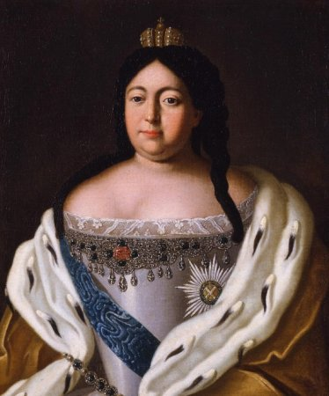

Совсем неожиданно Совет принял решение передать престол средней дочери царя Ивана V Анне, вдове герцога Курляндского. Анна слыла женщиной умной, серьезной, да и видом была царственна. Но главное: Совет с ее воцарением намеревался ввести в России ограниченную монархию за счет передачи большей части властных полномочий Верховному Тайному Совету. Кандидатуру Анны Ивановны предложил князь Дмитрий Михайлович Голицын, один из сторонников конституционно-монархической формы управления государством.

Воцарение Анны Ивановны Верховный Тайный Совет попытался оговорить условиями (кондициями), которые значительно ограничивали бы власть императрицы, подняв роль и значение самого Совета. Править государыня должна была вместе с Советом и без его согласия обязана была: не начинать войн; не заключать мира; не отягощать подданных новыми податями; не жаловать в чины выше полковничьих; не жаловать вотчин и т.п. Кончались кондиции следующим обязательством императрицы: «А буде чего по сему обещанию не исполню и не поддержу, то лишена буду короны российской».
Ученик. Анна Ивановна, для которой приглашение к престолу было неожиданным и большим счастьем, согласилась сесть на престол и подписала кондиции Верховного Тайного Совета. 15 февраля 1730г. она имела торжественный въезд в Москву. В тот же день в Успенском соборе состоялась присяга ей, как государыне, но не как полной самодержицей. Уже в последующие дни многочисленные сторонники самодержавия в России стали настойчиво упрашивать новую государыню принять на себя всю полноту власти в стране. Убедившись, что подписанные ею кондиции есть результат сговора «верховников», а не воля народа, как ей пытались доказать, Анна Ивановна торжественно, в присутствии многих представителей «народа» разорвала их. Так закончилась десятидневная конституционно-аристократическая русская монархия, рожденная в умах членов Верховного Тайного Совета. 1 марта вся Россия присягнула в соборах и церквах Анне Ивановне как самодержице. 4 марта Верховный Тайный Совет был упразднен, и был восстановлен Сенат в том значении, в каком учредил его Петр I.
Ученица. Давайте поближе познакомимся с новой императрицей. Родилась Анна 28 января 1693 года в Москве. Дочь царя Ивана V, старшего брата и соправителя Петра I. В 1710 г. Петр выдал племянницу замуж за 17-летнего герцога Курляндского Фридриха Вильгельма. Союз с Курляндией имел для Петра I большое политическое значение. Дружеские отношения с этим европейским государством открывали перед ним возможность использовать его порты и удобные гавани для русской морской торговли.
Однако супружеская жизнь Анны продолжалась очень недолго. Ее муж внезапно заболел и умер по пути в Курляндию. Анна очень хотела вернуться на родину, но ей приказали жить в Курляндии, которая была предметом постоянных споров между ее соседями – Россией, Швецией, Пруссией и Польшей. Чтобы упрочить положение Анны, в Митаве (ныне Елгава в Латвии) разместили полк русских солдат.
Ученица. Совсем недавно жившая в тереме под опекой мамок, нянек и приживалок, Анна Ивановна оказалась в совершенно другом мире. В столицах маленьких немецких княжеств внимательно следили за модными веяниями в Париже и Версале, немедленно перенимая все, вплоть до париков, пряжек и манеры кланяться. Не составлял исключения и двор герцога Курляндского в Митаве, где в различных придворных должностях служили дворяне. При дворе имелись свои оркестр и опера, представления давались едва ли не каждый день.
В Митаве Анна прожила 19 лет. Она приспособилась к порядку и этикету, установленным во времена прежних герцогов Курляндских. Чтобы содержать свой маленький двор и платить прислуге, ей приходилось выпрашивать деньги у живущих в России родственников, вникать во все тонкости домоуправления и экономии, хорошо знать счет деньгам. Благодаря этому она стала женщиной деловитой и энергичной.
В 1727 г. во время охоты и прогулок ее все чаще стал сопровождать высокий, красивый, ловкий кавалер – курляндский дворянин Эрнст Иоганн Бирон. В этом страстном охотнике, любителе лошадей, собак и ружейной стрельбы Анна нашла преданного друга, пекущегося о ее интересах, а возможно, и свое личное счастье.
Ученица. Коронация Анны Ивановны состоялась 28 апреля 1730 года. В 1732 г. императрица переехала из Первопрестольной в Петербург, где опять, как во времена Петра I и Екатерины I , обосновываются высшие правительственные учреждения. В вопросах управления страной Анна доверялась своим ближайшим советникам А.И. Остерману и А.П. Волынскому, действиями которых полностью руководил ее фаворит Э.И. Бирон. Хотя высшие государственные должности при Анне занимали в основном курляндские немцы, в целом правительство вынуждено было пойти на серьезные уступки русскому дворянству.
Библиотекарь. Большинство историков XIX и XX веков представляли десятилетие правления Анны Ивановны как самый мрачный период в истории России. Им не нравилось все: она сама, ее приход к власти, нравы и обычаи двора, внешняя и внутренняя политика, засилье немцев при дворе. Однако исторические исследования последнего времени говорят о том, что это отчасти преувеличение. На самом деле Анна и те люди, которыми она окружила свой трон, смогли сделать для России немало полезного. При царствовании Анны Ивановны была поставлена задача реформирования армии в связи с необходимостью сокращения расходов, поскольку еще в предшествовавшее царствование встал вопрос о непомерном налоговом бремени на крестьянство; шла речь и о необходимости пересмотра штатов госучреждений с целью упорядочение их работы и сокращения расходов; была продекларирована необходимость создания справедливого и равного для всех суда; проведена реформа Сената. Его работа, прерванная в предшествующее правление, была восстановлена на основе петровских указов.
Императрица много сделала для реформы флота. При ней возобновилось кораблестроение, в Балтийском море вновь начались регулярные учения. Была учреждена Воинская морская комиссия, которая сыграла решающую роль в развитии русского флота. Наконец, в 1732 году был вновь открыт и восстановлен закрытый порт в Архангельске, также заработала верфь в Соломбале. В правление Анны был нанесен решающий удар по Крымскому ханству, Россия овладела турецкой крепостью Хотин, получила крепость Азов, часть территории Правобережной Украины, территории на Северном Кавказе.
Однако деятельность Тайной канцелярии, допросы под пытками, ссылки и казни серьезно омрачили правление мнительной и очень боящейся заговоров Анны Ивановны и наложили на него мрачный отпечаток. Все это получило название «бироновщины», поскольку именно на фаворита императрицы общественное мнение возложило всю вину за деятельность Тайной канцелярии. Впоследствии архивные документы показали непричастность Бирона к следственным делам Тайной канцелярии. Более того, при всей своей нескрываемой нелюбви к русскому народу Бирон смог принести пользу нашей стране: именно он начал в России грамотное племенное разведение лошадей, к которым питал настоящую страсть.
Анна Ивановна придала своему двору пышность, построила императорский дворец, пополнила гвардию Измайловским и Конногвардейским полками, значительно увеличила артиллерию, содержала в изрядном состоянии войско. Умирая, она оставила в государственной казне 2 млн. рублей наличными.

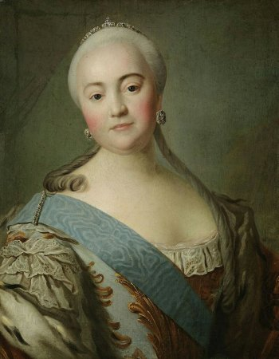
Ученик. В ночь с 24 на 25 ноября 1741 года успешный дворцовый переворот при поддержке гвардейцев привел на престол Елизавету Петровну. Сенат, Синод и генералитет в полном составе собрались в ту же ночь во дворце Елизаветы и принесли ей присягу. Наконец-то на престоле оказалась та, которую жаждал народ. Россияне давно полюбили дочь сурового и умного царя Петра Великого, истинно русскую натуру, законную наследницу русского престола. И в войсках, и в народе росла озлобленность на засилие немцев и на то, как Елизавету раз за разом отодвигали от трона курляндско-брауншвейгские пришельцы, которым мало было дела как до России, так и до национальной гордости ее подданных. То, что строил и создавал Петр I, после его смерти разорялось и разваливалось при их владычестве.

Ученица. Дочь Петра и будущей императрицы Екатерины Алексеевны родилась 18 декабря 1709 года, когда русские войска, победители в Полтавском сражении, развернув знамена, торжественно вступали в Москву. Получив радостное известие о рождении дочери, Петр устроил в ее честь трехдневное празднество. Царь очень любил свою вторую семью. В 1712 году в возрасте двух лет она вместе со своей четырехлетней сестрой Анной присутствовала на свадьбе своих родителей. Тогда девочки были узаконены царем.

Петр рано начал отдельно писать царевнам, поощряя их подобным образом к овладению грамотой. Елизавета научилась читать и писать, когда ей не исполнилось и восьми лет. Петр I видел в своих дочерях орудие дипломатической игры и готовил их к дипломатическим бракам, чтобы укрепить международное положение России. А потому он прежде всего обращал внимание на изучение ими иностранных языков. Елизавета в совершенстве знала французский, говорила на немецком и итальянском языках. Кроме того, царевен обучали музыке, танцам, умению одеваться и этикету. С детства Елизавета страстно полюбила танцы, и в этом искусстве ей не было равных. Царевна, как и ее отец, была необыкновенно проста в обращении с людьми из народа, крестила солдатских детей и по праздникам пела с простыми девушками на улице песни.
Еще в 1720 году отец попытался устроить брак Елизаветы с французским королем Людовиком XV, но в Версале сдержанно отнеслись к этому предложению из-за незаконнорожденности невесты. Позднее Елизавета была сговорена за Карла Августа Голштинского, но он умер, так и не успев стать ее мужем.
Ученица. Положение юной Елизаветы при дворе и в государстве резко изменилось в 1727 году. Прежде жизнь походила на сказку. Ее окружало молодое общество, где она царила не только по праву высокого происхождения, но и благодаря своим личным достоинствам. Быстрая на выдумки, приятная в обхождении, Елизавета была душой этого общества. От родителей она получала достаточно денег, чтобы удовлетворить свою страсть ко всякого рода развлечениям: маскарадам, балам, поездкам по Неве и за город, постановкам спектаклей, танцам. Это непрерывное упоение жизнью кончилось, когда умерла мать Елизаветы, императрица Екатерина I.
При дворе Анны Ивановны цесаревне оказывались полагающиеся ей почести. Однако Елизавета чувствовала себя чужой в царском семействе. Отношения ее с двоюродной сестрой-императрицей не отличались теплотой. Анна Ивановна назначила Елизавете более чем скромное содержание, и царевна постоянно нуждалась в деньгах. Предполагают, что императрица не могла забыть своего унизительного положения в Митаве, когда ей приходилось обращаться к родителям Елизаветы за помощью.
Раздражала некрасивую и тучную Анну редкая привлекательность молодой кузины. Грациозная, всегда со вкусом одетая и остроумная, Елизавета блистала на придворных церемониях и празднествах. И, наконец, Анну Ивановну тревожили права Елизаветы на российскую корону. Императрица видела в своей родственнице серьезную соперницу и не на шутку опасалась государственного переворота в ее пользу. Опасения не были лишены оснований. Дочь Петра любили в гвардии. Она часто посещала казармы Преображенского и Семеновского полков. Именно в среде гвардейцев Елизавета нашла своих горячих сторонников, с помощью которых в ноябре 1741 года захватила власть в государстве.
Ученик. Елизавета стала самодержавной императрицей. Ее первым и важнейшим шагом стала отмена смертной казни. Заступив на трон, Елизавета Петровна щедро наградила тех, кто привел ее к власти, а своих противников, среди которых были наиболее важными лицами Остерман и Миних, подвергла следствию и суду. Государыня вернула из ссылки оставшихся в живых князей Долгоруких и тех, кто пострадал от жестокости Анны Ивановны.
Короновалась новая императрица 25 апреля 1742 года в Москве. В начале своего правления Елизавета Петровна объявила, что во всем будет следовать по стопам своего великого отца. Она восстановила в своей силе Совет и поначалу часто посещала его, стремясь во всем самой вершить государственные дела. Но слишком далеко по уму и размаху реформаторства отстояла дочь от отца. Она стала уставать от сложностей государственных дел, адресуя их людям своего окружения.
В первые годы правления огромное влияние на императрицу имел ее врач Лесток, приведший ее к власти. Благодаря ему Елизавета Петровна устранила от власти всех немцев – сановников и заменила их русскими людьми. Такая угроза не коснулась немцев – специалистов, которых государыня, как и ее отец, продолжала приглашать в страну вместе с другими специалистами.
Библиотекарь. В царствование Елизаветы Петровны не было проведено никаких значительных государственных реформ, но зато было издано несколько важных законов, затрагивающих в целом жизнь страны. Среди них закон по воинской повинности и армейским штатам, по заемным банкам, по восстановлению магистратов и прокурорского надзора, по увеличению вольности дворянства, по уничтожению внутренних таможенных пошлин. Последний закон особенно благоприятствовал развитию торговли в различных регионах страны.
При Елизавете Россия вновь начала проводить активную внешнюю политику. Начало царствования Елизаветы совпало с русско-шведской войной 1741-1743гг. Шведы хотели взять реванш за поражение в Северной войне. Война эта оказалась для Росси удачной: к ней отошла часть Финляндии. Вплоть до 1744 года. Елизавета придерживалась во внешней политике профранцузской ориентации. Это было связано с большим влиянием, которое оказывал на нее французский посланник Шетарди. Однако в дальнейшем русская дипломатия переориентировалась на союз с Австрией против Пруссии. В 1756 г. Россия вступила в Семилетнюю войну, чтобы расширить свои границы на западе. В 1759 г. под Кунерсдорфом прусская армия потерпела сокрушительное поражение. В следующем году русские войска на некоторое время заняли Берлин, столицу Пруссии. Успешно завершить разгром прусской армии помешала смерть Елизаветы. Ее преемник Петр III резко изменил внешнюю политику России в сторону союза с Пруссией.
Ученица. Но особенно памятна государыня Елизавета Петровна тем, что много сделала для развития просвещения в России. При ней заиграл всеми гранями своего таланта М.В. Ломоносов, которого первым из русских ученых императрица назначила профессором Академии наук. Безгранично любя Россию, русский народ, Ломоносов все свои силы отдавал развитию русской науки, будучи в ней так же гениален, как Петр Великий в области государственной.
Во многом благодаря его стараниям в 1755 году в Москве был открыт первый российский университет. В 1756 году императрица указала «завести русский театр для представления трагедий и комедий в Петербурге». Так было положено начало первому русскому профессиональному театру Федора Волкова и Александра Сумарокова. Наряду с театром развивались живопись, музыка. В 1758 году из Академии наук вылилась в самостоятельное образование Академия художеств. Основательную прописку на сценах российских дворцов все более завоевывала итальянская опера. По заказу Елизаветы архитектор В.В. Растрелли возвел в Петербурге Зимний дворец – резиденцию русских императоров, Большой дворец в Петергофе, Царскосельский дворец, в котором была смонтирована Янтарная комната – подарок прусского короля Фридриха Вильгельма I русскому царю Петру I.
В конце жизни Елизавета много болела. Она перестала заниматься государственными делами и передоверила управление страной П.И. и И.И. Шуваловым, М.И. и Р.И. Воронцовым и другим своим сподвижникам. Елизавета Петровна скончалась в возрасте 52 лет. Она похоронена в Петербурге, в Петропавловском соборе.
Библиотекарь. Переворот 28 июня 1762 года сделал самодержавной императрицей Екатерину II Алексеевну, продолжительное и необычное царствование которой составило целую эпоху в нашей истории.
Вновь, в который раз решающее слово оказалось за гвардией, расчистившей путь к трону Екатерине II . К престолу стремилась она, возможно, с первых дней приезда в Россию и, терпеливо дожидаясь своего часа, прекрасно разыгрывала из себя примерную подданную и послушную жену, стойко снося грубость и придирки своего взбалмошного супруга и сварливой царствующей тетушки Елизаветы Петровны.

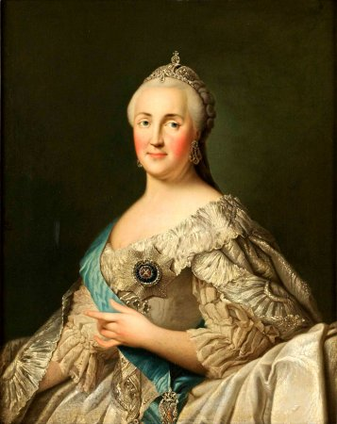

Ученица. Екатерина II, в девичестве Софья Августа Федерика Ангальт-Цербстская родилась в г. Штеттине в Померанции. Ее отцом был Христиан Август Ангальт Цербтский, выходец из обедневшего княжеского рода Северной Германии, генерал-майор армии прусского короля Фридриха II. Мать ее, принцесса Иоаганна-Елизавета, происходила из старинного Голштейн-Готторпского герцогского дома, того самого, из которого произошел потом и Петр III Федорович.
Семья герцога Цербстского была небогатой, будущая императрица получила домашнее образование. Обучалась немецкому и французскому языкам, танцам, музыке, основам истории, географии, богословия. Воспитывалась в строгости. Ее мать называла дочь в детстве Фикхен (Фике), то есть «маленькая Фредерика».

В 1744 году российской императрицей Елизаветой Петровной Фике вместе с матерью была приглашена в Россию для последующего сочетания браком с наследником престола великим князем Петром Федоровичем. В России Федерика стала изучать русский язык, историю, православие, русские традиции, стремилась наиболее полно ознакомиться с Россией, восприняв ее, как свою родину. Через несколько месяцев Федерика приняла православие и получила новое имя – Екатерина Алексеевна. Свадьба с Петром Федоровичем состоялась 21 августа 1745 года в Петербурге.
Ученица. С самого начала отношения между молодыми супругами не сложились. Петр больше интересовался игрушками и солдатами, чем своей молодой женой. Невнимание мужа оскорбляло Екатерину. Ее отношения с императрицей были напряженными, и Екатерина делала все возможное, чтобы завоевать популярность при дворе и гвардии. Великая княгиня серьезно и ревностно исполняла все православные праздники, очень быстро освоила русский язык. Благодаря уму, обаянию и природному такту ей удалось заручиться расположением многих елизаветинских вельмож. Влияние Екатерины Алексеевны при дворе, среди гвардии и дворянства постоянно росло.
Екатерина думала, что страна может стать могучей и богатой только в руках просвещенного государя. Она читала произведения Платона, Плутарха, труды французских просветителей Монтескье и Вольтера. Так ей удалось восполнить пробелы своего образования и получить основательные знания в области истории и философии.
Ученик. 25 декабря 1761 скончалась императрица Елизавета Петровна. На престол вступил супруг Екатерины Алексеевны – Петр III. Он заключил союз с Пруссией, отказался от всех побед России в Семилетней войне и стал терять союзников России. Петр возвышал и приближал к себе немцев, прежде всего своих родственников. Его политика вызывала острую неприязнь у гвардии и дворянства. Против Петра III сложился заговор придворных и гвардейцев, центром которого стала его честолюбивая супруга Екатерина Алексеевна, а главными организаторами – братья Орловы. 28 июня 1762 года произошел дворцовый переворот. Опираясь на Измайловский и Семеновский гвардейские полки, Екатерина отстранила от власти своего супруга, а себя провозгласила императрицей.
Библиотекарь. Императрица так сформулировала задачи, стоящие перед российским монархом:
- нужно просвещать нацию, которой должно управлять;
- нужно ввести добрый порядок в государстве, поддерживать общество и заставлять его соблюдать законы;
- нужно учредить в государстве хорошую и точную полицию;
- нужно способствовать расцвету государства и сделать его изобильным;
- нужно сделать государство грозным в самом себе и внушающим уважение соседям.
Политика Екатерины II характеризовалась поступательным, без резких колебаний, развитием. По восшествии на престол она провела ряд реформ – судебную, административную и др. Территория Российского государства существенно возросла за счет присоединения плодородных южных земель – Крыма, Причерноморья, а также восточной части Речи Посполитой и др. Население возросло до 37,4 миллионов, и Россия стала самой населенной европейской страной. Екатерина Алексеевна образовала 29 новых губерний и построила около 144 городов.
Ученик. Экономика России продолжала оставаться аграрной. Доля городского населения в 1796 году составила 6,3%. Более чем в 2 раза увеличилась плавка чугуна, по которому Россия вышла на 1 место в мире, возросло число парусно-полотняных мануфактур. Всего к концу XVIII в. в стране насчитывалось 1200 крупных предприятий. Вырос экспорт российских товаров в европейские страны. Екатерина II учредила заемный банк и ввела в обращение бумажные деньги.
Приверженность идеям Просвещения определила характер внутренней политики Екатерины. По мнению Екатерины, основанной на трудах французского философа Монтескье, обширные пространства и суровость климата обусловливают закономерность и необходимость самодержавия в России. Исходя из этого, при Екатерине происходило укрепление самодержавия, усиление бюрократического аппарата, централизации страны и унификации системы управления.
15 декабря 1763 года был преобразован Сенат – разделен на 6 департаментов: 1-ый департамент занимался государственными внутренними и политическими делами; 2-й – судебными; 3-й – делами Малороссии, Финляндии, Академии наук, Академии художеств, университета, полиции и проч.;. 4-й – делами военными и морскими; 5-й московский – отправлял всякие государственные текущие дела, какие исправляла прежде Сенатская контора; 6-й московский – «ведал судебные дела» соответственно второму петербургскому.
Ученица. В 1768 году была создана сеть городских школ, основанных на классно-урочной системе. Главной заслугой Екатерины II в области просвещения и культуры было создание в России системы начального образования для детей всех сословий, кроме крепостных крестьян. Активно стали открываться училища. При Екатерине началось системное развитие женского образования, в 1764 был открыт Смольный институт благородных девиц. Академия наук стала одной из ведущих в Европе научных баз. Были основаны обсерватория, физический кабинет, анатомический театр, ботанический сад, инструментальные мастерские, типография, библиотека, архив.
В 1783 году основана Российская академия. Введено обязательное оспопрививание, причем Екатерина первой сделала такую прививку. Так было положено начало вакцинации в России. При Екатерине II борьба с эпидемиями стала приобретать характер государственных мероприятий.
Библиотекарь. 21 апреля 1785 года были опубликованы «Жалованные грамоты» дворянству и городам. Дворянству предоставлялось исключительное право владения крестьянами, землями и недрами земли; право основывать заводы и фабрики и оптом продавать все, что производится в их вотчинах. Дворяне освобождались от налогов и телесных наказаний.
По указу 1765 года за открытое неповиновение помещик мог отправить крестьянина не только в ссылку, но и на каторгу. Указ 1767 года запрещал крестьянам жаловаться на своего барина, ослушникам грозила ссылка. Широких размеров достигла торговля крепостными: их продавали, обменивали, дарили, насильно женили или разлучали, проигрывали в карты.
Ученик. Внешняя политика Российского государства при Екатерине была направлена на укрепление роли России в мире и расширении ее территории. Девиз ее дипломатии заключался в следующем: «Нужно быть в дружбе со всеми державами, чтобы всегда сохранять возможность стать на сторону более слабого… сохранять себе свободные руки… ни за кем хвостом не тащиться». В царствование Екатерины Российская империя обрела статус «великой державы». В результате двух успешных для России русско-турецких войн к России были присоединены Крымский полуостров и вся территория Северного Причерноморья. Россия получила выход к Черному морю, и ей больше не угрожали набеги крымских татар. Теперь можно было осваивать черноземные степи. На Черном море был создан Черноморский флот. В 1772-1795 гг. Россия приняла участие в трех разделах Речи Посполитой, в результате которых к Российской империи присоединились территории Белоруссии, Западной Украины, Литвы и Курляндии.
Библиотекарь. Екатерина выдвигала на высшие государственные, военные и административные должности людей, уже проявивших свои способности. Среди них были Г.А. Потемкин, П.А. Румянцев, З.Г. Чернышев, братья Г.Г. и А.Г. Орловы, Я.Е. Сиверс и др. В годы правления Екатерины II своими победами прославились А.В. Суворов и адмирал Ф.Ф. Ушаков.
Екатерина Алексеевна была самой умной и самой образованной из всех своих предшественников – правителей России. У нее были две страсти, с годами превратившиеся в привычку и ежедневную потребность: читать и писать. За свою жизнь она прочитала уйму книг. Начитанность звала ее к перу, к необходимости высказаться. Целых 12 томов книг составляет ее литературное наследие. Она писала детские сказки, педагогические инструкции, политические памфлеты, драматические пьесы, автобиографические заметки. Ее занимала русская история. О ее высокой образованности говорит и тот факт, что императрица вела переписку с французскими философами и поддерживала связи со многими монархами. При Екатерине II Россия превратилась в мощное государство, по праву занявшее место великой державы на мировой арене.
Умерла Екатерина Алексеевна 6 ноября 1796 года, похоронена в Петропавловской крепости.

Материал подготовила:
библиотекарь МБОУ «Гимназия №1» г. Чебоксары Агальцова Ирина Вячеславовна.
Действующие лица: библиотекарь, ученики.
Понадобятся: компьютер, проектор для демонстрации изображений, используемая литература, представленная на книжной выставке.
Литература:
Школьная энциклопедия «Руссика». История России. 18-19 вв.- М.: ОЛМА-ПРЕСС Образование, 2003;
Энциклопедия для детей. История России и ее ближайших соседей. Ч.2. От дворцовых переворотов до эпохи Великих реформ.- М.: Мир энциклопедий Аванта +, Астрель, 2008;
Энциклопедия для детей. Великие люди мира.- М.: Мир энциклопедий Аванта+, 2007.;
Кулюгин А.И. Правители России.- Чебоксары: Издательство «Чувашия».- 2-е изд., доп. и перераб.,2000.
Династия Романовых/ Сост. Е.В. Авдеева, Т.И. Линева, О.Г. Плотникова и др.- М.: Русская школьная библиотечная ассоциация, 2013.- (Профессиональная библиотека школьного библиотекаря. Сер.2. Выставка в школьной библиотеке; Вып.2. 2013).- Приложение к ж. «Школьная библиотека».
Интернет-сайты:
https://yandex.ru/images/search;

https://www.istmira.com/drugoe-istoriya-rossii/13259-spisok-carey-dinastii-romanovyh.html;

https://yandex.ru/turbo/life.ru/s/p/1199011;
https://news.rambler.ru/other/40476791-anna-ioannovna-chto-ona-sdelala-dlya-rossii/

